Verkeersbesluit voor het aanwijzen van een gehandicaptenparkeerplaats op kenteken nabij Klapwijkse Zoom 258 te Berkel en Rodenrijs
Inleiding
Aanvrager heeft een verzoek ingediend, 1197555, om nabij de woning een parkeerplaats te reserveren als gehandicaptenparkeerplaats op kenteken.

Gelet op
- de voor het nemen van een verkeersbesluit relevante wetgeving in de Wegenverkeerswet 1994, het Reglement Verkeersregels en Verkeerstekens 1990, het besluit Administratieve Bepalingen Wegverkeer 1991 en de Algemene Wet Bestuursrecht;
- de beleidsregels gehandicaptenparkeerplaatsen Gemeente Lansingerland
- het geldende mandateringsbesluit van het College van Burgemeester en Wethouders.

Overwegende dat
- aanvrager mindervalide is en het wenselijk is dat de afstand van de woning naar de auto zo gering mogelijk is;
- de aanvrager in het bezit is van een geldige gehandicaptenparkeerkaart;
- de straat voor de beoogde gehandicaptenparkeerplaats binnen de bebouwde kom ligt en in beheer en onderhoud is van de gemeente Lansingerland;
- dat ingevolge artikel 24 van het BABW over deze maatregel overleg is geweest met de verkeersadviseur, tevens gemachtigde van de korpschef van de regiopolitie Rotterdam-Rijnmond.

Besluit
Door plaatsing van het bord E6, gehandicaptenparkeerplaats, van bijlage 1 van het Reglement verkeersregels en verkeerstekens 1990, met onderbord met kenteken van de auto en het aanbrengen van een kruismarkering op het wegdek van de parkeerplaats nabij Klapwijkse Zoom 258 te Berkel en Rodenrijs, een gehandicaptenparkeerplaats aan te wijzen voor aanvrager, één en ander zoals aangegeven op de bij dit besluit horende situatieschets;
Dit besluit bekend te maken door publicatie in het Gemeenteblad;

Gemeente Lansingerland, 18 september 2024
Namens burgemeester en wethouders van Lansingerland,
Eric Korteland, Programmaleider Verkeer, team Beheer

Situatietekening gehandicaptenparkeerplaats op kenteken, behorend bij besluit 1197555
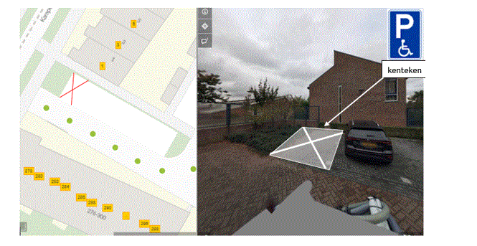
Bezwaar maken ?
U bent het niet eens met het besluit of u vindt het besluit onduidelijk
U kunt ons dan bellen op 14 010. Wij denken graag met u mee. In het gesprek neemt één van onze medewerkers het besluit met u door. Uiteraard beantwoorden we uw vragen. Komt u er samen niet uit, dan kunt u alsnog bezwaar maken.
U wilt bezwaar maken tegen dit besluit
Is dit besluit aan u gericht en bent u het er niet mee eens, dan kunt u een bezwaarschrift indienen. Is het besluit niet direct aan u gericht en bent u het er niet mee eens, dan kunt u alleen een bezwaarschrift indienen als het besluit directe gevolgen voor u heeft. Verstuur uw bezwaarschrift binnen 6 weken na de verzenddatum van dit besluit. Dit is de bezwaartermijn. Let op: contact met ons opnemen verlengt de bezwaartermijn niet.
Zo maakt u bezwaar
Bezwaar maken kan op 2 manieren: online of schriftelijk.
Online
U gaat naar www.lansingerland.nl/bezwaarenberoep.
U vult het formulier “bezwaar indienen voor inwoners met DigiD” in.
Heeft u geen DigiD? U vraagt dit aan op www.digid.nl/aanvragen
Schriftelijk
U gaat naar www.lansingerland.nl/bezwaarenberoep
U gebruikt het formulier ‘bezwaarschrift indienen’.
Voor het invullen van dit formulier is geen DigiD nodig.
of
U schrijft zelf een brief. In uw brief moet ten minste het volgende staan:
- uw naam en adres;
- de datum van uw bezwaarschrift;
- de datum van het besluit waarmee u het niet eens bent;
- het besluitnummer (dit vindt u op onze brief achter “ons kenmerk”);
- de reden(en) waarom u het niet eens bent met ons besluit;
- uw handtekening.
Voeg ook een kopie toe van het besluit waarmee u het niet eens bent. Op deze manier kunnen wij uw
bezwaarschrift beter in behandeling nemen.
Opsturen van uw bezwaarschrift
U kunt uw bezwaarschrift sturen naar:
Het college van burgemeester en wethouders van de gemeente Lansingerland
Postbus 1
2650 AA Berkel en Rodenrijs
U kunt uw bezwaarschrift ook scannen en e-mailen naar info@lansingerland.nl
Hulp bij het indienen van een bezwaarschrift
Als u hulp nodig heeft bij het schrijven van uw bezwaar, dan kunt u contact opnemen met het juridisch loket.
Dit kan via de website www.juridischloket.nl of telefonisch via 0900 – 8020.
Het besluit geldt ook tijdens de bezwaarprocedure
Als u dit niet wilt, dan kunt u een voorlopige voorziening vragen bij rechtbank Rotterdam. Daar zijn wel kosten aan verbonden. U moet bijvoorbeeld griffierecht betalen. Meer informatie over een voorlopige voorziening en hoe u dit kunt vragen, vindt u op www.rechtspraak.nl. U kunt ook telefonisch contact opnemen met de rechtbank Rotterdam via 088 - 362 6000.

